МИНИСТЕРСТВО НАУКИ И ВЫСШЕГО ОБРАЗОВАНИЯ РОССИЙСКОЙ ФЕДЕРАЦИИ

ФЕДЕРАЛЬНОЕ ГОСУДАРСТВЕННОЕ БЮДЖЕТНОЕ
ОБРАЗОВАТЕЛЬНОЕ УЧРЕЖДЕНИЕ
ВЫСШЕГО ОБРАЗОВАНИЯ
«ВОРОНЕЖСКИЙ ГОСУДАРСТВЕННЫЙ ТЕХНИЧЕСКИЙ УНИВЕРСИТЕТ» (ФГБОУ ВО «ВГТУ», ВГТУ)

Факультет информационных технологий и компьютерной безопасности
(факультет)
Кафедра компьютерных интеллектуальных технологий проектирования

КУРСОВОЙ ПРОЕКТ

по дисциплине «Разработка приложений для мобильных устройств»
Тема «Создание базы данных о коллекциях марок»

Расчетно-пояснительная записка

Разработал студент А. Ю. Весельев
гр. бПО-221 Подпись, дата Инициалы, фамилия

Руководитель В. В. Сокольников
Подпись, дата Инициалы, фамилия

Нормоконтролер
В. В. Сокольников Подпись, дата Инициалы, фамилия

Защищена Оценка
дата

Воронеж 2025
МИНИСТЕРСТВО НАУКИ И ВЫСШЕГО ОБРАЗОВАНИЯ РОССИЙСКОЙ ФЕДЕРАЦИИ

ФЕДЕРАЛЬНОЕ ГОСУДАРСТВЕННОЕ БЮДЖЕТНОЕ
ОБРАЗОВАТЕЛЬНОЕ УЧРЕЖДЕНИЕ
ВЫСШЕГО ОБРАЗОВАНИЯ
«ВОРОНЕЖСКИЙ ГОСУДАРСТВЕННЫЙ ТЕХНИЧЕСКИЙ УНИВЕРСИТЕТ» (ФГБОУ ВО «ВГТУ», ВГТУ)

Кафедра компьютерных интеллектуальных технологий проектирования

Задание на курсовой проект

по дисциплине «Разработка приложений для мобильных устройств»
Тема работы «Создание базы данных о коллекциях марок»
Вариант работы 27
Студент группы бПО-221, Весельев Алексей Юрьевич
Фамилия, имя, отчество

Технические условия: AMD Ryzen 7 2700, GTX 1660 SUPER, 16 ГБ ОЗУ, Microsoft Word 2007
Содержание и объем работы (графические работы, расчеты и прочее): 56 страниц, 15 рисуноков, 1 таблица, 2 приложения
Сроки выполнения этапов Рассмотрение теоретических сведений (сентябрь-октябрь 2025); оформление пояснительной записки (ноябрь 2025);

Срок защиты курсового проекта декабрь 2025 - январь 2026

Руководитель В. В. Сокольников
Подпись, дата Инициалы, фамилия

Задание принял студент А.Ю. Весельев
Подпись, дата Инициалы, фамилия

Замечания руководителя

Оглавление
Задание на курсовой проект 2
Замечания руководителя 3
Введение 5
1 Сценарии использования 7
2 Пользовательский интерфейс 9
2.1 Макет интерфейса с графом переходов 9
2.2 Целевые устройства, обоснование требований и максимально подробные характеристики 12
2.2.1 Тип устройств 12
2.2.2 Аппаратная составляющая 12
3 Разработанное приложение 15
3.1 Краткое описание 15
3.2 Схема архетиктуры 15
3.3 Использованные технологии 18
3.4 Использованные модули/системные библиотеки платформы 20
3.5 Ссылки на раздел Приложение 23
4 Последовательность действий для осуществления сценариев использования 24
4.1 Измерение последовательности действий для осуществления сценариев использования. 24
4.2 Пути для сокращения последовательности 32
Заключение 36
Список литературы 37
Приложение А. Инструкция для пользователя 38
Приложение Б. Снимки экрана приложения 44

Введение

Коллекционирование марок − популярное хобби, требующее систематизации и учета. Традиционные методы (альбомы, бумажные каталоги) неудобны: сложно быстро найти марку, отследить стоимость, вести учет. С ростом числа коллекционеров и доступности марок через интернет нужен инструмент для управления коллекцией.
Современные коллекционеры сталкиваются с проблемами: отсутствие централизованного каталога, сложность отслеживания стоимости и динамики цен, невозможность быстрого поиска по параметрам, отсутствие мобильного доступа к коллекции, сложность обмена информацией и экспорта данных. Эти проблемы снижают эффективность и удовольствие от хобби.
Цель работы − разработать мобильное приложение для управления коллекциями марок, которое обеспечивает создание и управление коллекциями, добавление марок с описанием (страна, год, номинал, состояние, цена), хранение фотографий марок, отслеживание стоимости коллекций, экспорт данных в PDF и интеграцию с внешними источниками информации о марках.
Предлагаемое решение − мобильное Android-приложение на Kotlin с использованием Jetpack Compose. Приложение включает управление коллекциями с цветовой маркировкой, добавление марок с фото (камера или галерея), интеграцию с сайтами для автоматического заполнения данных, отслеживание цен и графики изменения стоимости, избранное, экспорт коллекций в PDF и профиль пользователя со статистикой.
Решение реализуется как мобильное приложение по нескольким причинам. Мобильность и доступность: доступ к коллекции в любое время, возможность добавлять марки сразу после приобретения, просмотр на выставках и встречах. Использование возможностей устройства: камера для фотографирования. Современные требования пользователей: привычный интерфейс, быстрый доступ, работа в офлайн-режиме. Экономическая эффективность: низкие затраты на разработку и поддержку по сравнению с десктопными решениями, возможность монетизации через магазины приложений. Соответствие трендам: большинство пользователей предпочитают мобильные приложения для повседневных задач.
Приложение решает задачи коллекционеров, используя возможности мобильных устройств и современные технологии разработки, что делает управление коллекцией удобным и эффективным, доступ к маркам остаётся всегда под рукой.

Сценарии использования

Приложение поддерживает следующие сценарии использования.
Регистрация и аутентификация. При первом запуске пользователь регистрируется: вводит email, ФИО и пароль, подтверждает пароль. После регистрации выполняется вход. Существующий пользователь вводит email и пароль для входа. После успешной аутентификации открывается главный экран.
Управление коллекциями. Пользователь создает коллекции: переходит в раздел "Коллекции", нажимает кнопку добавления, вводит название и описание, выбирает цвет для маркировки. Созданные коллекции отображаются в списке с цветовой маркировкой. При нажатии на коллекцию открывается детальный просмотр со списком марок. В детальном просмотре можно изменить цвет коллекции через палитру.
Добавление марок. Пользователь добавляет марки двумя способами. Первый − с фотографией: открывает раздел "Добавить", выбирает коллекцию, нажимает "Фото", делает снимок или выбирает изображение из галереи, заполняет данные (страна, год, номинал, описание, состояние, цена, валюта) и сохраняет. Второй − через веб-сайт: нажимает "Сайт", открывается WebView с сайтом Colnect, выбирает марку, данные автоматически заполняются в форме, пользователь проверяет и при необходимости редактирует, затем сохраняет.
Просмотр и редактирование марок. В детальном просмотре марки отображаются изображение, страна, год, номинал, описание, состояние, цена и ссылка на источник. Пользователь может редактировать марку: нажимает кнопку редактирования, изменяет данные, может обновить фотографию, сохраняет изменения. Для удаления марки нажимает кнопку удаления и подтверждает действие в диалоге.
Работа с избранным. Пользователь добавляет марки в избранное: в детальном просмотре нажимает иконку избранного, иконка меняется на заполненную. В разделе "Избранное" отображается список избранных марок, можно открыть детальную информацию. Для удаления из избранного нажимает иконку избранного повторно.
Просмотр статистики и аналитики. В детальном просмотре коллекции, если есть данные о ценах, отображается график изменения стоимости коллекции во времени. В разделе "Профиль" отображается статистика: количество коллекций, общее количество марок, общая стоимость коллекций.
Экспорт данных. Пользователь экспортирует коллекцию или марку в PDF: в детальном просмотре коллекции или марки нажимает кнопку экспорта в PDF, подтверждает в диалоге. Приложение создает PDF-файл с информацией о коллекции, списком марок и графиком изменения стоимости в случае с коллекцией, в случае с маркой в PDF-файл попадет подробная информация о марке и график изменения стоимости. Файл сохраняется в папку загрузок устройства. Также можно экспортировать все коллекции в PDF через раздел "Профиль".
Просмотр главного экрана. На главном экране отображаются последние добавленные марки с изображениями, основными данными и ценами. Пользователь может открыть детальную информацию о любой марке.
Управление профилем. В разделе "Профиль" пользователь видит информацию о себе и статистику коллекций. Может изменить имя, фамилию, отчество и фотографию профиля. Для выхода из аккаунта нажимает кнопку выхода, выполняется выход и открывается экран входа.
Эти сценарии покрывают основные функции приложения для управления коллекциями марок.

Пользовательский интерфейс

Макет интерфейса с графом переходов
Макет интерфейса разработан с учетом Material Design 3 и рекомендаций Google для Android-приложений. При проектировании использованы Material Design 3 Guidelines для структуры, компонентов, цветовой схемы и типографики, Android Studio Layout Editor для предварительного проектирования и тестирования компоновки, а также Jetpack Compose Preview для быстрого просмотра и итераций без запуска приложения.
При проектировании интерфейса учитывались принципы иерархии информации, при которой важные элементы выделяются размером, цветом и расположением. Обеспечивается консистентность через единообразные паттерны навигации и взаимодействия. Особое внимание уделено доступности: достаточные размеры элементов, контрастность, поддержка текстовых меток. Интерфейс спроектирован с акцентом на простоту − минимум шагов для основных действий и понятная навигация.
Приложение использует иерархическую навигацию с нижней панелью для основных разделов.
Структура экранов:
Экраны аутентификации (до входа):
− Экран входа (Login)
− Экран регистрации (Register)
Основные экраны (после входа, доступны через нижнюю навигацию):
− Главная (Home)
− Коллекции (Collection)
− Добавить (AddItem)
− Избранное (Favorites)
− Профиль (Profile)
Дополнительные экраны:
− Детальный просмотр коллекции (CollectionDetailScreen)
− Детальный просмотр марки (StampDetailScreen)
− WebView для выбора марки с сайта (StampWebViewScreen)
Диалоговые окна:
− Диалог создания коллекции
− Диалог редактирования марки
− Диалог удаления марки
− Диалог выбора цвета коллекции
− Диалог экспорта в PDF
− Диалог выбора изображения (камера/галерея)

Граф переходов между экранами:

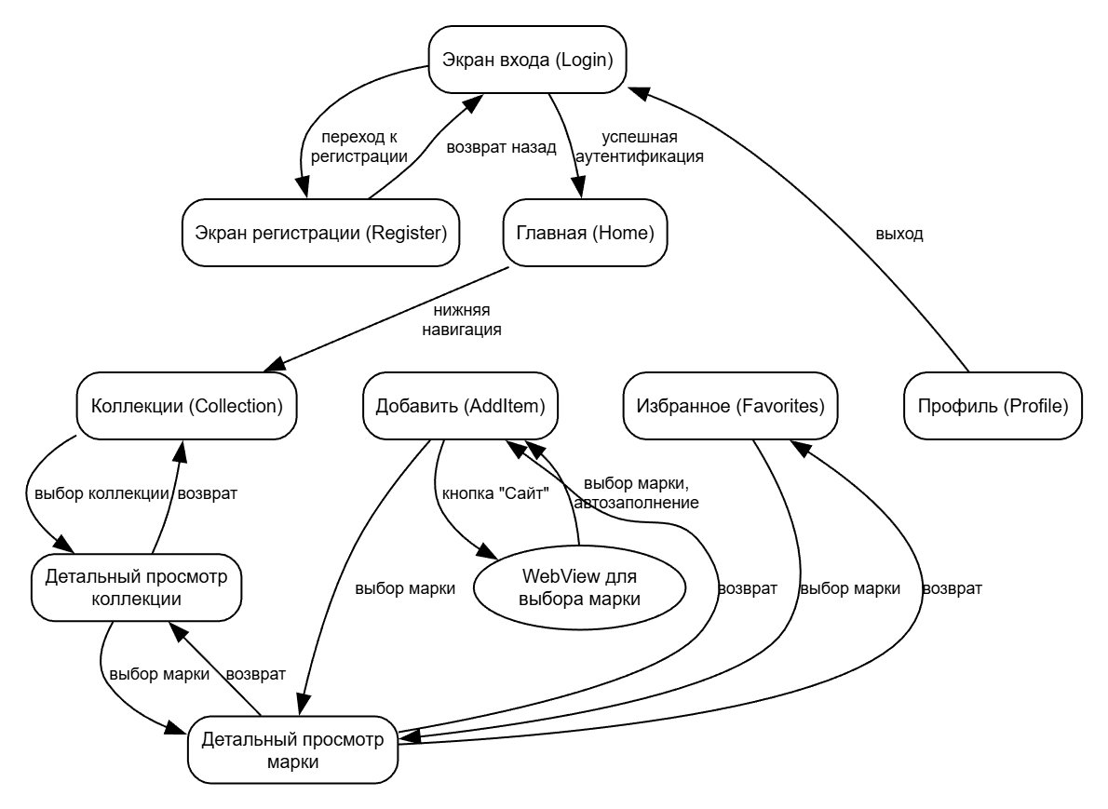
Рисунок 1 – Граф переходов между экранами приложения

Описание переходов:
При запуске приложения отображается экран входа. С него можно перейти к регистрации, а с экрана регистрации вернуться к входу. После успешной аутентификации открывается главный экран.
Основная навигация между экранами Home, Collection, AddItem, Favorites и Profile осуществляется через нижнюю панель навигации, которая всегда доступна на основных экранах. Верхняя панель отображает название текущего экрана, а на экране профиля дополнительно размещена кнопка выхода из аккаунта.
Переходы к детальным экранам реализованы следующим образом: с экрана "Коллекции" выбор коллекции открывает детальный просмотр коллекции, где можно выбрать марку для просмотра её детальной информации. Аналогично, с экранов "Главная" и "Избранное" выбор марки открывает детальный просмотр марки. Возврат к предыдущему экрану выполняется кнопкой "Назад" в верхней панели или жестом свайпа.
Процесс добавления марки начинается на экране "Добавить", где пользователь выбирает коллекцию и может добавить фотографию марки через камеру или галерею, либо открыть WebView для выбора марки с сайта Colnect. При выборе марки в WebView форма автоматически заполняется данными, которые пользователь может проверить и отредактировать перед сохранением. После сохранения марка добавляется в выбранную коллекцию.
Диалоговые окна открываются поверх текущего экрана и блокируют взаимодействие с основным контентом до закрытия. Закрытие диалога возможно кнопкой "Отмена" или кликом вне области диалога. После подтверждения действия диалог выполняет операцию и автоматически закрывается.
Особенности интерфейса:
− Нижняя навигация: всегда видна на основных экранах, позволяет быстро переключаться между разделами
− Верхняя панель: показывает название текущего экрана, на экране профиля − кнопка выхода
− Кнопка "Назад": на детальных экранах возвращает к предыдущему экрану
− Диалоги: модальные, блокируют взаимодействие с основным контентом до закрытия
Такая структура обеспечивает логичную навигацию и быстрый доступ к функциям приложения.

Целевые устройства, обоснование требований и максимально подробные характеристики

Тип устройств
Приложение разработано для смартфонов и планшетов на Android. Основной целевой тип − смартфоны с сенсорным экраном, так как они обеспечивают мобильность и доступ к камере для фотографирования марок. Планшеты также поддерживаются благодаря адаптивному интерфейсу на Jetpack Compose, который автоматически подстраивается под размер экрана.
Минимальная версия Android − 7.0 (API 24, Nougat), что обеспечивает совместимость с большинством активных устройств. Целевая версия − Android 14 (API 36), что позволяет использовать современные возможности платформы и оптимизации производительности.
Требование к камере не является обязательным: приложение работает и без неё, но с ограниченной функциональностью (невозможно делать фотографии марок, доступен только выбор из галереи или добавление через веб-сайт). Это расширяет совместимость с устройствами без камеры или с неработающей камерой.

Аппаратная составляющая
Минимальные требования к операционной системе:
Приложение требует Android 7.0 (API 24) или выше. Это обеспечивает поддержку необходимых API для работы с базой данных Room, Jetpack Compose, асинхронными операциями через Coroutines и современными разрешениями для доступа к хранилищу. Выбор API 24 обоснован широкой распространённостью устройств с этой версией и выше, что обеспечивает доступность приложения для большинства пользователей.
Требования к процессору и памяти:
Для стабильной работы рекомендуется устройство с процессором, поддерживающим архитектуру ARMv7 или ARM64, и не менее 2 ГБ оперативной памяти. Приложение использует локальную базу данных Room для хранения коллекций, что требует достаточного объёма памяти для кэширования данных и работы с изображениями. Обработка изображений марок, генерация PDF-отчётов и работа с WebView для интеграции с внешними сайтами также требуют достаточных вычислительных ресурсов.
Требования к хранилищу:
Для установки приложения требуется не менее 50 МБ свободного места во внутренней памяти устройства. Дополнительное место необходимо для хранения базы данных коллекций, изображений марок и сгенерированных PDF-отчётов. Размер базы данных зависит от количества коллекций и марок, но обычно не превышает нескольких десятков мегабайт для средних коллекций. Изображения марок хранятся локально, поэтому рекомендуется иметь достаточный объём свободного места для хранения фотографий.
Требования к сетевому подключению:
Приложение требует подключения к интернету для следующих функций: аутентификация пользователей через Firebase Authentication, интеграция с веб-сайтом Colnect через WebView для автоматического заполнения данных о марках, загрузка изображений марок с внешних источников. Работа с коллекциями, просмотр сохранённых данных и экспорт в PDF доступны в офлайн-режиме, так как данные хранятся локально в базе данных Room.
Требования к камере:
Камера не является обязательной, но рекомендуется для полноценного использования функции фотографирования марок. Приложение запрашивает разрешение на использование камеры только при необходимости, когда пользователь выбирает опцию "Сделать фото". Если камера недоступна, пользователь может выбрать изображение из галереи устройства или использовать функцию добавления через веб-сайт.
Требования к разрешениям:
Приложение запрашивает следующие разрешения: доступ к интернету для сетевых операций, доступ к состоянию сети для проверки подключения, доступ к камере для фотографирования марок (опционально), доступ к чтению изображений из хранилища для выбора фотографий из галереи, доступ к записи во внешнее хранилище для сохранения PDF-отчётов (для Android версий до 10 включительно). Для Android 11 и выше используется Scoped Storage, что обеспечивает более безопасную работу с файлами.
Требования к дисплею:
Приложение поддерживает различные размеры экранов благодаря адаптивному дизайну на Jetpack Compose. Минимальный рекомендуемый размер экрана − 4 дюйма по диагонали с разрешением не менее 480x800 пикселей. Оптимальная работа обеспечивается на экранах с разрешением HD (720p) и выше. Приложение поддерживает как портретную, так и альбомную ориентацию, автоматически адаптируя интерфейс под текущую ориентацию устройства.
Дополнительные требования:
Приложение поддерживает RTL (Right-to-Left) языки для обеспечения корректного отображения интерфейса на устройствах с соответствующими языковыми настройками. Для работы с PDF-отчётами требуется доступ к папке загрузок устройства, куда сохраняются сгенерированные файлы. Приложение использует FileProvider для безопасного обмена файлами между компонентами приложения и другими приложениями системы.

Разработанное приложение

Краткое описание
Разработано мобильное приложение для Android для управления коллекциями марок. Приложение позволяет коллекционерам систематизировать, каталогизировать и отслеживать свои коллекции.
Приложение предоставляет инструменты для создания и управления несколькими коллекциями с цветовой маркировкой, добавления марок с указанием страны, года выпуска, номинала, описания, состояния и цены. Поддерживается добавление фотографий марок через камеру или галерею, а также интеграция с веб-сайтом Colnect для автоматического заполнения данных о марках.
Приложение включает функции отслеживания стоимости коллекций с визуализацией изменения цен во времени, систему избранного для быстрого доступа к важным маркам, экспорт коллекций и отдельных марок в PDF-отчёты с графиками изменения стоимости. Реализована аутентификация пользователей для защиты персональных данных коллекций.
Данные хранятся локально в базе данных Room, что обеспечивает работу приложения в офлайн-режиме и быстрый доступ к информации. Интерфейс разработан с использованием Jetpack Compose и Material Design 3, обеспечивая современный внешний вид и удобство использования на различных размерах экранов.
Приложение предназначено для коллекционеров марок, которые хотят систематизировать свои коллекции, отслеживать их стоимость и иметь быстрый доступ к информации о марках в любое время и в любом месте.

Схема архетектуры
Приложение построено на Clean Architecture с разделением на слои и MVVM. Это обеспечивает разделение ответственности, тестируемость и масштабируемость.
Общая структура архитектуры:
Приложение организовано по принципу Clean Architecture с разделением на три основных слоя:
Presentation Layer (Слой представления) − отвечает за пользовательский интерфейс и взаимодействие с пользователем. Включает экраны (Screens), компоненты интерфейса (Components), ViewModels для управления состоянием и навигацию между экранами.
Domain Layer (Доменный слой) − содержит бизнес-логику приложения, независимую от платформы. Включает интерфейсы репозиториев (Repository interfaces), доменные модели (Domain models) и сервисы для бизнес-операций (например, экспорт в PDF).
Data Layer (Слой данных) − отвечает за получение и хранение данных. Включает реализации репозиториев (Repository implementations), DAO для работы с базой данных Room, модели данных (Data models) и воркеры для фоновых задач.
Схема взаимодействия слоёв:

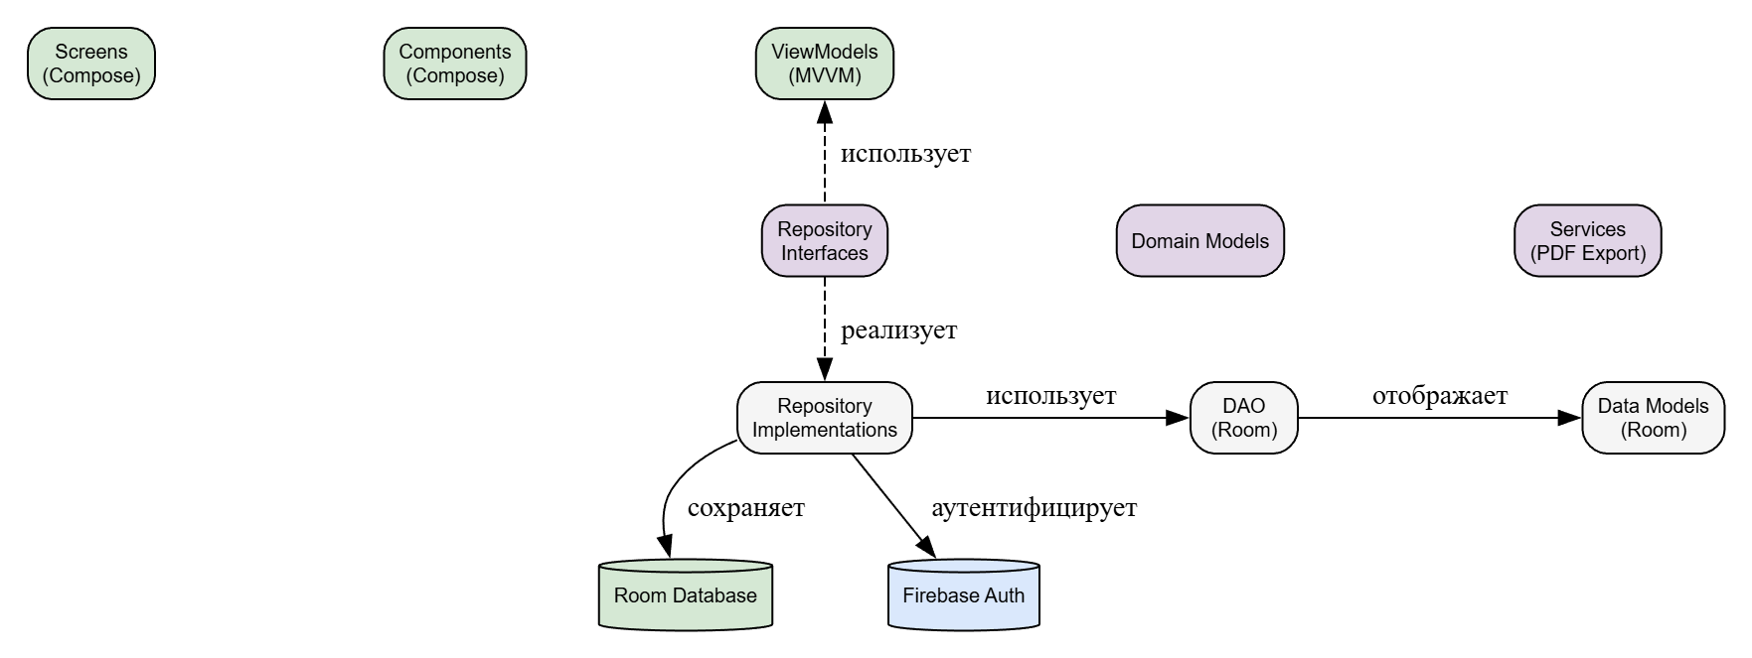
Рисунок 2 – Схема взаимодействия слоёв

Описание архитектурных компонентов:
Presentation Layer реализован на Jetpack Compose с использованием Material Design 3. Экраны (Screens) представляют пользовательский интерфейс и реагируют на действия пользователя. ViewModels управляют состоянием экранов, обрабатывают бизнес-логику и взаимодействуют с репозиториями через интерфейсы доменного слоя. ViewModels используют Kotlin Flow для реактивного обновления UI при изменении данных.
Domain Layer содержит бизнес-логику, независимую от платформы. Интерфейсы репозиториев определяют контракты для работы с данными, не привязываясь к конкретным реализациям. Доменные модели представляют бизнес-сущности приложения. Сервисы, такие как PdfExportService, реализуют сложную бизнес-логику, например генерацию PDF-отчётов.
Data Layer реализует работу с данными. Репозитории (Repository implementations) реализуют интерфейсы доменного слоя и координируют работу с различными источниками данных. DAO (Data Access Objects) предоставляют методы для работы с базой данных Room. Модели данных (Data models) представляют структуру таблиц базы данных и могут отличаться от доменных моделей.
Dependency Injection реализован через Hilt (Dagger Hilt). Модули DI (AuthModule, DatabaseModule, CollectionModule) предоставляют зависимости для всех слоёв приложения, обеспечивая слабую связанность компонентов и упрощая тестирование.
Особенности архитектуры:
Приложение организовано по feature-based структуре, где каждый функциональный модуль (auth, collection) содержит свои слои presentation, domain и data. Это упрощает навигацию по коду и позволяет независимо разрабатывать и тестировать отдельные функции.
Поток данных в приложении следует принципу одностороннего потока данных: пользователь взаимодействует с UI, UI отправляет события в ViewModel, ViewModel обращается к репозиториям через интерфейсы доменного слоя, репозитории получают данные из источников (Room, Firebase), данные возвращаются через Flow и обновляют UI реактивно.
Такая архитектура обеспечивает разделение ответственности, упрощает тестирование, позволяет независимо изменять отдельные слои и обеспечивает масштабируемость приложения при добавлении новых функций.

Использованные технологии
В приложении используются следующие внешние библиотеки и технологии:
Фреймворки и библиотеки для пользовательского интерфейса:
Jetpack Compose − современный декларативный UI-фреймворк для Android. Используется для построения интерфейса приложения, обеспечивая реактивное обновление UI и упрощая разработку.
Material Design 3 (androidx.compose.material3:material3:1.2.0) − библиотека компонентов Material Design 3 для Compose. Обеспечивает единообразный дизайн и современный внешний вид интерфейса.
Material Icons Extended (androidx.compose.material:material-icons-extended:1.6.0) − расширенный набор иконок Material Design для использования в интерфейсе приложения.
Библиотеки для навигации и управления состоянием:
Navigation Compose (androidx.navigation:navigation-compose:2.7.6) − библиотека для навигации между экранами в приложении на основе Compose.
Lifecycle ViewModel Compose (androidx.lifecycle:lifecycle-viewmodel-compose:2.7.0) − интеграция ViewModel с Jetpack Compose для управления состоянием экранов и реактивного обновления UI.
Библиотеки для работы с данными:
Room Database (androidx.room:room-runtime:2.6.1, androidx.room:room-ktx:2.6.1) − библиотека для работы с локальной базой данных SQLite. Обеспечивает типобезопасный доступ к данным, поддержку Flow для реактивных запросов и миграции схемы базы данных.
Kotlinx Serialization (org.jetbrains.kotlinx:kotlinx-serialization-json:1.6.2) − библиотека для сериализации и десериализации данных в формате JSON. Используется для экспорта и импорта данных коллекций.

Библиотеки для работы с изображениями:
Coil (io.coil-kt:coil-compose:2.5.0) − библиотека для асинхронной загрузки и отображения изображений в Compose. Обеспечивает кэширование, оптимизацию памяти и поддержку различных источников изображений.
Библиотеки для работы с сетью и облачными сервисами:
Firebase Authentication (com.google.firebase:firebase-auth-ktx) − сервис аутентификации пользователей через Firebase. Обеспечивает регистрацию, вход и управление пользовательскими аккаунтами.
Firebase Firestore (com.google.firebase:firebase-firestore-ktx) — облачная NoSQL база данных для хранения и синхронизации данных.
Firebase Storage (com.google.firebase:firebase-storage-ktx) − облачное хранилище для файлов, используется для хранения изображений марок.
Firebase Analytics (com.google.firebase:firebase-analytics-ktx) − сервис аналитики для отслеживания использования приложения.
Библиотеки для dependency injection:
Dagger Hilt (com.google.dagger:hilt-android:2.48.1) − библиотека для внедрения зависимостей на основе Dagger, упрощающая настройку и использование DI в Android-приложениях.
Hilt Navigation Compose (androidx.hilt:hilt-navigation-compose:1.1.0) − интеграция Hilt с Navigation Compose для внедрения зависимостей в навигационные графы.
Hilt Work (androidx.hilt:hilt-work:1.1.0) − интеграция Hilt с WorkManager для внедрения зависимостей в фоновые задачи.
Библиотеки для асинхронного программирования:
Kotlin Coroutines (org.jetbrains.kotlinx:kotlinx-coroutines-android:1.7.3) − библиотека для асинхронного программирования в Kotlin. Используется для выполнения операций с базой данных, сетевых запросов и других асинхронных задач.
Kotlin Coroutines Play Services (org.jetbrains.kotlinx:kotlinx-coroutines-play-services:1.7.3) − интеграция Coroutines с Google Play Services для работы с Firebase в асинхронном режиме.
Библиотеки для фоновых задач:
WorkManager (androidx.work:work-runtime-ktx:2.9.0) − библиотека для выполнения фоновых задач, таких как периодическое обновление цен марок. Обеспечивает надёжное выполнение задач даже при перезапуске приложения.
Библиотеки для работы с файлами и экспорта:
iText PDF (com.itextpdf:itext7-core:7.2.5) − библиотека для генерации PDF-документов. Используется для создания PDF-отчётов о коллекциях с информацией о марках и графиками изменения стоимости.
Kotlin CSV (com.github.doyaaaaaken:kotlin-csv-jvm:1.9.3) − библиотека для работы с CSV-файлами. Используется для экспорта и импорта данных коллекций в формате CSV.
Библиотеки для работы с веб-контентом:
AndroidX WebKit (androidx.webkit:webkit:1.9.0) − библиотека для работы с WebView. Используется для интеграции с веб-сайтом Colnect и автоматического заполнения данных о марках.
Инструменты разработки:
KSP (Kotlin Symbol Processing) − инструмент для генерации кода во время компиляции. Используется для обработки аннотаций Room, Hilt и других библиотек, требующих генерации кода.
Эти технологии обеспечивают функциональность приложения, производительность и удобство разработки.

Использованные модули/системные библиотеки платформы
В приложении используются следующие системные библиотеки и модули платформы Android:
AndroidX Core Library (androidx.core:core-ktx) − расширения Kotlin для базовых компонентов Android. Предоставляет удобные функции для работы с контекстом, разрешениями, файлами и другими базовыми операциями платформы.
AndroidX Activity (androidx.activity:activity-compose, androidx.activity:activity-ktx) − библиотека для работы с Activity в приложениях на Compose. Обеспечивает интеграцию Jetpack Compose с системой Activity Android и поддержку Activity Result API для работы с камерой, галереей и файлами.
AndroidX Lifecycle (androidx.lifecycle:lifecycle-runtime-ktx, lifecycle-viewmodel-compose, lifecycle-runtime-compose) − библиотеки для управления жизненным циклом компонентов Android. Обеспечивают автоматическое управление ресурсами, реактивные обновления UI при изменении состояния и интеграцию ViewModel с Compose.
AndroidX Compose UI (androidx.compose.ui:ui, ui-graphics, ui-tooling-preview) − базовые компоненты Jetpack Compose для построения пользовательского интерфейса. Включают систему композиции, графические примитивы и инструменты для предпросмотра интерфейса во время разработки.
AndroidX WebKit (androidx.webkit:webkit) − системная библиотека для работы с WebView. Используется для отображения веб-контента и интеграции с внешними веб-сайтами, такими как Colnect для выбора марок.
Системные разрешения и API:
INTERNET − разрешение на доступ к интернету для сетевых запросов, работы с Firebase и загрузки данных с внешних источников.
ACCESS_NETWORK_STATE − разрешение на проверку состояния сетевого подключения для определения доступности интернета перед выполнением сетевых операций.
CAMERA − разрешение на использование камеры устройства для фотографирования марок. Объявлено как необязательное, приложение работает и без камеры.
READ_EXTERNAL_STORAGE / WRITE_EXTERNAL_STORAGE − разрешения на чтение и запись файлов во внешнем хранилище. Используются для сохранения PDF-отчётов и доступа к изображениям из галереи. Для Android 10 и ниже требуется WRITE_EXTERNAL_STORAGE, для Android 11+ используется Scoped Storage.
READ_MEDIA_IMAGES − разрешение на чтение изображений из медиа-хранилища для Android 13 и выше. Используется для выбора фотографий марок из галереи устройства.
Системные компоненты Android:
Application − базовый класс приложения (StampCollectionApp), расширяющий android.app.Application. Используется для инициализации глобальных компонентов, настройки WorkManager и других задач при запуске приложения.
Activity − системный компонент для представления экранов приложения. MainActivity является точкой входа в приложение и содержит основной пользовательский интерфейс на базе Jetpack Compose.
FileProvider − системный компонент (androidx.core.content.FileProvider) для безопасного обмена файлами между приложением и другими компонентами системы. Используется для предоставления доступа к сгенерированным PDF-файлам другим приложениям.
Intent System − система Intent для запуска Activity, выбора файлов и изображений, а также для взаимодействия с другими приложениями системы.
Системные сервисы:
WorkManager − системный сервис для выполнения фоновых задач. Используется для периодического обновления цен марок и других фоновых операций, которые должны выполняться даже при закрытом приложении.
Системные возможности:
Camera Hardware − доступ к камере устройства через Camera API для фотографирования марок. Объявлено как необязательное оборудование, приложение работает на устройствах без камеры.
Storage Access Framework − системный фреймворк для доступа к файлам и медиа-контенту. Используется для выбора изображений из галереи и сохранения PDF-файлов в папку загрузок.
Backup System − система резервного копирования Android (android:allowBackup="true") для автоматического создания резервных копий данных приложения через Google Backup.
RTL Support − поддержка языков с направлением письма справа налево (android:supportsRtl="true") для корректного отображения интерфейса на соответствующих языках.
Эти системные библиотеки и модули обеспечивают интеграцию приложения с платформой Android, доступ к системным функциям устройства и соответствие рекомендациям Google по разработке Android-приложений.

Ссылки на раздел Приложение
Подробная инструкция по использованию приложения и снимки экранов представлены в приложениях:
Приложение А − Инструкция для пользователя: описание основных функций, пошаговые действия для работы с коллекциями, добавления марок, экспорта данных и других операций.
Приложение Б − Снимки экрана приложения: визуальное представление интерфейса основных экранов и функций приложения.

Последовательность действий для осуществления сценариев использования

Измерение последовательности действий для осуществления сценариев использования
Для каждого сценария использования определена последовательность действий и количество шагов.
Сценарий 1: Регистрация нового пользователя
Последовательность действий:
− Запуск приложения
− Нажатие кнопки "Регистрация"
− Ввод email
− Ввод ФИО
− Ввод пароля
− Подтверждение пароля
− Нажатие кнопки "Зарегистрироваться"
− Ожидание завершения регистрации
− Автоматический вход в систему
− Открытие главного экрана
Количество шагов: 10
Сценарий 2: Вход существующего пользователя
Последовательность действий:
− Запуск приложения
− Ввод email
− Ввод пароля
− Нажатие кнопки "Войти"
− Ожидание завершения аутентификации
− Открытие главного экрана
Количество шагов: 6
Сценарий 3: Создание новой коллекции
Последовательность действий:
− Открытие раздела "Коллекции"
− Нажатие кнопки добавления коллекции
− Ввод названия коллекции
− Ввод описания (необязательно)
− Выбор цвета коллекции
− Нажатие кнопки "Создать"
− Отображение созданной коллекции в списке
Количество шагов: 7
Сценарий 4: Просмотр коллекций
Последовательность действий:
− Открытие раздела "Коллекции"
− Просмотр списка коллекций
− Нажатие на коллекцию для просмотра деталей
Количество шагов: 3
Сценарий 5: Изменение цвета коллекции
− Последовательность действий:
− Открытие раздела "Коллекции"
− Выбор коллекции
− Открытие детального просмотра коллекции
− Нажатие иконки редактирования в верхней панели
− Выбор нового цвета из палитры
− Применение цвета
− Обновление отображения коллекции
Количество шагов: 7
Сценарий 6: Добавление марки с фотографией
Последовательность действий:
− Открытие раздела "Добавить"
− Выбор коллекции из списка
− Нажатие кнопки "Фото"
− Выбор источника (камера или галерея)
− Если выбрана камера − съёмка марки; если галерея − выбор изображения
− Ввод страны (обязательное поле)
− Ввод года (обязательное поле)
− Ввод названия (необязательно)
− Ввод номинала (необязательно)
− Ввод описания (необязательно)
− Выбор состояния (необязательно)
− Ввод цены (необязательно)
− Выбор валюты (необязательно)
− Ввод ссылки для цены (необязательно)
− Нажатие кнопки "Сохранить"
− Ожидание сохранения марки
− Отображение сообщения об успешном добавлении
Количество шагов: 17
Сценарий 7: Добавление марки через веб-сайт
Последовательность действий:
− Открытие раздела "Добавить"
− Выбор коллекции из списка
− Нажатие кнопки "Сайт"
− Ожидание загрузки WebView с сайтом Colnect
− Поиск марки на сайте
− Выбор марки на сайте
− Автоматическое заполнение формы данными
− Проверка автоматически заполненных данных
− Редактирование данных при необходимости
− Нажатие кнопки "Сохранить"
− Ожидание сохранения марки
− Отображение сообщения об успешном добавлении
Количество шагов: 12
Сценарий 8: Просмотр детальной информации о марке
Последовательность действий:
− Открытие коллекции или раздела "Главная"/"Избранное"
− Просмотр списка марок
− Нажатие на марку
− Открытие экрана с детальной информацией о марке
Количество шагов: 4
Сценарий 9: Редактирование марки
Последовательность действий:
− Открытие детального просмотра марки
− Нажатие иконки редактирования
− Открытие диалога редактирования
− Изменение необходимых полей
− При необходимости − нажатие "Изменить фото" и выбор нового изображения
− Нажатие кнопки "Сохранить"
− Ожидание обновления данных
− Отображение обновлённой информации о марке
Количество шагов: 8
Сценарий 10: Удаление марки
Последовательность действий:
− Открытие детального просмотра марки
− Нажатие иконки удаления
− Открытие диалога подтверждения удаления
− Подтверждение удаления
− Ожидание удаления марки
− Возврат к списку марок
− Обновление списка (марка удалена)
Количество шагов: 7
Сценарий 11: Добавление марки в избранное
− Последовательность действий:
− Открытие детального просмотра марки
− Нажатие иконки избранного (пустое сердце)
− Изменение иконки на заполненную
− Сохранение марки в избранное
Количество шагов: 4
Сценарий 12: Просмотр избранных марок
Последовательность действий:
− Открытие раздела "Избранное"
− Просмотр списка избранных марок
− При необходимости − нажатие на марку для просмотра детальной информации
Количество шагов: 3
Сценарий 13: Удаление марки из избранного
Последовательность действий:
− Открытие детального просмотра марки или раздела "Избранное"
− Нажатие иконки избранного (заполненное сердце)
− Изменение иконки на пустую
− Удаление марки из избранного
Количество шагов: 4
Сценарий 14: Просмотр графика изменения стоимости коллекции
Последовательность действий:
− Открытие раздела "Коллекции"
− Выбор коллекции
− Открытие детального просмотра коллекции
− Просмотр графика изменения стоимости (если есть данные о ценах)
Количество шагов: 4
Сценарий 15: Просмотр статистики в профиле
Последовательность действий:
− Открытие раздела "Профиль"
− Просмотр статистики (количество коллекций, общее количество марок, общая стоимость)
Количество шагов: 2
Сценарий 16: Экспорт коллекции в PDF
Последовательность действий:
− Открытие раздела "Коллекции"
− Выбор коллекции
− Открытие детального просмотра коллекции
− Нажатие иконки экспорта в PDF в верхней панели
− Открытие диалога экспорта
− Подтверждение экспорта
− Ожидание генерации PDF-файла
− Сохранение файла в папку "Загрузки"
− Отображение сообщения об успешном экспорте с путём к файлу
Количество шагов: 9
Сценарий 17: Экспорт марки в PDF
Последовательность действий:
− Открытие детального просмотра марки
− Нажатие иконки экспорта в PDF
− Открытие диалога экспорта
− Подтверждение экспорта
− Ожидание генерации PDF-файла
− Сохранение файла в папку "Загрузки"
− Отображение сообщения об успешном экспорте
Количество шагов: 7
Сценарий 18: Экспорт всех коллекций в PDF
Последовательность действий:
− Открытие раздела "Профиль"
− Нажатие кнопки экспорта всех коллекций
− Открытие диалога экспорта
− Подтверждение экспорта
− Ожидание генерации PDF-файла
− Сохранение файла в папку "Загрузки"
− Отображение сообщения об успешном экспорте
Количество шагов: 7
Сценарий 19: Просмотр последних добавленных марок
Последовательность действий:
− Открытие раздела "Главная"
− Просмотр списка последних добавленных марок
− При необходимости − нажатие на марку для просмотра детальной информации
Количество шагов: 3
Сценарий 20: Редактирование профиля
Последовательность действий:
− Открытие раздела "Профиль"
− Изменение имени, фамилии или отчества
− При необходимости − нажатие на фотографию профиля и выбор нового изображения
− Нажатие кнопки "Сохранить"
− Ожидание обновления профиля
− Отображение обновлённой информации
Количество шагов: 6
Сценарий 21: Выход из аккаунта
Последовательность действий:
− Открытие раздела "Профиль"
− Нажатие иконки выхода в верхней панели
− Выполнение выхода из аккаунта
− Открытие экрана входа
Количество шагов: 4
Сводная таблица количества шагов по сценариям:

Таблица 1 - Сводная таблица количества шагов по сценариям
Сценарий | Количество шагов
Регистрация нового пользователя | 10
Вход существующего пользователя | 6
Создание новой коллекции | 7
Просмотр коллекций | 3
Изменение цвета коллекции | 7
Добавление марки с фотографией | 17
Добавление марки через веб-сайт | 12
Просмотр детальной информации о марке | 4
Редактирование марки | 8
Удаление марки | 7
Добавление марки в избранное | 4
Просмотр избранных марок | 3
Удаление марки из избранного | 4
Просмотр графика изменения стоимости коллекции | 4
Просмотр статистики в профиле | 2
Экспорт коллекции в PDF | 9
Экспорт марки в PDF | 7
Экспорт всех коллекций в PDF | 7
Просмотр последних добавленных марок | 3
Редактирование профиля | 6
Выход из аккаунта | 4

Наиболее трудоёмкий сценарий − добавление марки с фотографией (17 шагов), так как требует заполнения множества полей. Наименее трудоёмкий − просмотр статистики в профиле (2 шага).

Пути для сокращения последовательности
Ниже предложены способы сокращения количества шагов для основных сценариев.
Сценарий: Добавление марки с фотографией (сокращение с 17 до 12–13 шагов)
− Автоматическое определение страны и года по EXIF фотографии или распознавание текста на марке
− Предзаполнение валюты по умолчанию (например, RUB) с возможностью изменения
− Сохранение последней использованной коллекции как коллекции по умолчанию
− Группировка полей в секции (основная информация, дополнительная информация) для быстрого заполнения
Сценарий: Добавление марки через веб-сайт (сокращение с 12 до 8–9 шагов)
− Сохранение истории выбранных марок для быстрого повторного добавления
− Пакетное добавление нескольких марок за один сеанс
− Улучшение алгоритма автоматического заполнения для минимизации ручных правок
Сценарий: Регистрация нового пользователя (сокращение с 10 до 7–8 шагов)
− Автоматическое извлечение имени из email (опционально)
− Показ требований к паролю в реальном времени
− Автоматический вход после успешной регистрации без дополнительного подтверждения
Сценарий: Создание новой коллекции (сокращение с 7 до 5–6 шагов)
− Предустановленные шаблоны коллекций с предзаполненными названиями и описаниями
− Сохранение последнего выбранного цвета как цвета по умолчанию
− Возможность создания коллекции прямо из экрана добавления марки
Сценарий: Экспорт коллекции в PDF (сокращение с 9 до 6–7 шагов)
− Настройки экспорта по умолчанию (путь, формат, включённые данные)
− Быстрый экспорт одной кнопкой без диалога подтверждения
− Фоновая генерация PDF с уведомлением о завершении
Сценарий: Редактирование марки (сокращение с 8 до 5–6 шагов)
− Редактирование прямо на экране детального просмотра без отдельного диалога
− Автосохранение изменений при выходе из режима редактирования
− Быстрое редактирование основных полей (цена, состояние) без открытия полной формы
Сценарий: Просмотр детальной информации о марке (сокращение с 4 до 2–3 шагов)
− Swipe-жесты для перехода между марками в коллекции без возврата к списку
− Быстрый просмотр в виде всплывающей карточки при долгом нажатии на марку в списке
Сценарий: Добавление марки в избранное (сокращение с 4 до 2–3 шагов)
− Добавление в избранное прямо из списка марок без открытия детального просмотра
− Массовое добавление в избранное через контекстное меню
Сценарий: Просмотр статистики (сокращение с 2 до 1 шага)
− Отображение краткой статистики на главном экране
− Виджет на главном экране с ключевыми показателями
Сценарий: Изменение цвета коллекции (сокращение с 7 до 4–5 шагов)
− Быстрый выбор цвета через палитру прямо в списке коллекций
− Предустановленные цветовые схемы для быстрого применения
Общие оптимизации для всех сценариев:
− Голосовой ввод для заполнения текстовых полей
− Сканирование QR-кодов или штрих-кодов на марках для автоматического заполнения данных
− Интеллектуальные подсказки на основе истории использования
− Горячие клавиши и жесты для частых действий
− Автоматическое сохранение черновиков при заполнении форм
− Быстрые действия через контекстные меню при долгом нажатии
− Групповые операции для массового редактирования или удаления
Приоритетные оптимизации:
− Автоматическое определение данных марки по фотографии (сократит добавление марки с 17 до 10–12 шагов)
− Улучшение автоматического заполнения при добавлении через веб-сайт (сократит с 12 до 8–9 шагов)
− Редактирование на экране детального просмотра без отдельного диалога (сократит редактирование с 8 до 5–6 шагов)
− Быстрый экспорт одной кнопкой (сократит экспорт с 9 до 5–6 шагов)
Эти оптимизации позволят сократить общее количество шагов на 30–40% и улучшить удобство использования приложения.

Заключение

Разработано мобильное приложение для Android для управления коллекциями марок. Реализованы функции создания и управления коллекциями, добавления марок с фотографиями, интеграции с веб-сайтом Colnect для автоматического заполнения данных, отслеживания стоимости коллекций с визуализацией, экспорта в PDF и работы с избранным.
При разработке использованы Kotlin, Jetpack Compose, Material Design 3, Room для локального хранения, Firebase для аутентификации. Применена архитектура Clean Architecture с разделением на слои и паттерн MVVM. Приложение работает в офлайн-режиме благодаря локальному хранению данных.
В текущей версии отсутствует синхронизация данных между устройствами — можно реализовать через Firebase Firestore. Экспорт в PDF не включает изображения марок — требуется добавить встраивание изображений в PDF-документы. Процесс добавления марки требует много шагов — можно оптимизировать через автоматическое определение данных по фотографии или распознавание текста. Отсутствует функция поиска марок — необходимо реализовать полнотекстовый поиск и фильтрацию по параметрам.
В перспективе приложение может быть расширено функциями распознавания марок по фотографии с использованием машинного обучения, синхронизации данных между устройствами через облачное хранилище, социальными функциями для обмена коллекциями и общения между коллекционерами, интеграцией с дополнительными каталогами и аукционными площадками, а также расширенной аналитикой с прогнозированием стоимости и рекомендациями по пополнению коллекции.
Работа демонстрирует применение современных подходов к разработке мобильных приложений и решает практическую задачу управления коллекциями марок. Приложение готово к использованию и может служить основой для дальнейшего развития.

Список литературы

1. Филипс Б., Стюарт К., Марсикано К. Android. Программирование для профессионалов / Б. Филипс, К. Стюарт, К. Марсикано; Перевод с англ. − М.: Питер, 2021. − 1088 с.
2. Дарвин И. Программирование на Kotlin / И. Дарвин; Перевод с англ. − М.: Вильямс, 2020. − 512 с.
3. Android Developers. Jetpack Compose Documentation / Android Developers. — URL: https://developer.android.com/jetpack/compose
4. Android Developers. Room Persistence Library / Android Developers. − URL: https://developer.android.com/training/data-storage/room
5. Firebase Documentation. Firebase Authentication / Firebase. − URL: https://firebase.google.com/docs/auth
6. Android Developers. Clean Architecture / Android Developers. − URL: https://developer.android.com/topic/architecture
7. StampCollectionsAPP. Репозиторий проекта / GitHub. − URL: https://github.com/shortbreadcheesecake/StampCollectionsAPP

Приложение А. Инструкция для пользователя

Начало работы
Регистрация и вход:
При первом запуске откроется экран входа. Для регистрации нажмите "Регистрация", введите email, ФИО и пароль, подтвердите пароль и нажмите "Зарегистрироваться". После успешной регистрации выполнится вход и откроется главный экран.
Для входа введите email и пароль, нажмите "Войти". При успешной аутентификации откроется главный экран.

Основные разделы приложения
Внизу экрана расположена панель навигации с разделами:
− Главная − последние добавленные марки
− Коллекции − управление коллекциями
− Добавить − добавление новых марок
− Избранное − избранные марки
− Профиль − информация о пользователе и статистика

Работа с коллекциями
Создание коллекции:
1. Откройте раздел "Коллекции"
2. Нажмите кнопку добавления коллекции
3. Введите название и описание (необязательно)
4. Выберите цвет для маркировки
5. Нажмите "Создать"
Просмотр коллекции:
1. В разделе "Коллекции" выберите коллекцию
2. Откроется детальный просмотр со списком марок
3. Нажмите на марку для просмотра детальной информации
Изменение цвета коллекции:
1. В детальном просмотре коллекции нажмите иконку редактирования в верхней панели
2. Выберите цвет из палитры
3. Цвет будет применён к коллекции

Добавление марок
Добавление марки с фотографией:
1. Откройте раздел "Добавить"
2. Выберите коллекцию из списка
3. Нажмите "Фото"
4. Выберите "Камера" или "Галерея"
5. Если выбрана камера, сделайте снимок марки
6. Заполните данные:
− Страна (обязательно)
− Год (обязательно)
− Название (необязательно)
− Номинал (необязательно)
− Описание (необязательно)
− Состояние (Гашёная/Неиспользованная)
− Цена и валюта (EUR, USD, RUB)
− Ссылка для цены (необязательно)
7. Нажмите "Сохранить"
Добавление марки через веб-сайт:
1. Откройте раздел "Добавить"
2. Выберите коллекцию
3. Нажмите "Сайт"
4. В открывшемся WebView найдите марку на сайте Colnect
5. Выберите марку — данные автоматически заполнятся в форме
6. Проверьте и при необходимости отредактируйте данные
7. Нажмите "Сохранить"

Просмотр и редактирование марок
Просмотр детальной информации о марке:
1. Откройте коллекцию или раздел "Главная"/"Избранное"
2. Нажмите на марку
3. Откроется экран с изображением, страной, годом, номиналом, описанием, состоянием, ценой и ссылкой на источник
Редактирование марки:
1. В детальном просмотре марки нажмите иконку редактирования
2. В открывшемся диалоге измените нужные поля
3. Для изменения фотографии нажмите "Изменить фото" и выберите новое изображение
4. Нажмите "Сохранить"
Удаление марки:
1. В детальном просмотре марки нажмите иконку удаления
2. Подтвердите удаление в диалоге
3. Марка будет удалена из коллекции

Работа с избранным
Добавление марки в избранное:
1. Откройте марку в детальном просмотре
2. Нажмите иконку избранного (пустое сердце)
3. Иконка станет заполненной − марка добавлена в избранное
Просмотр избранных марок:
1. Откройте раздел "Избранное"
2. Отобразится список избранных марок
3. Нажмите на марку для просмотра детальной информации

Удаление марки из избранного:
1. В детальном просмотре марки или в разделе "Избранное" нажмите иконку избранного повторно
2. Марка будет удалена из избранного

Экспорт данных
Экспорт коллекции в PDF:
1. Откройте детальный просмотр коллекции
2. Нажмите иконку экспорта в PDF в верхней панели
3. В диалоге подтвердите экспорт
4. PDF-файл будет создан и сохранён в папку "Загрузки" устройства
5. В файле будет информация о коллекции, список марок и график изменения стоимости (если есть данные о ценах)
Экспорт марки в PDF:
1. Откройте детальный просмотр марки
2. Нажмите иконку экспорта в PDF
3. Подтвердите экспорт в диалоге
4. PDF-файл с информацией о марке и графиком изменения стоимости будет сохранён в папку "Загрузки"
Экспорт всех коллекций в PDF:
1. Откройте раздел "Профиль"
2. Нажмите кнопку экспорта всех коллекций
3. Подтвердите экспорт
4. PDF-файл со всеми коллекциями, статистикой и графиками будет сохранён в папку "Загрузки"

Просмотр статистики
Статистика в профиле:
1. Откройте раздел "Профиль"
2. Просмотрите статистику:
− Количество коллекций
− Общее количество марок
− Общая стоимость коллекций
График изменения стоимости коллекции:
1. Откройте детальный просмотр коллекции
2. Если есть данные о ценах, вверху списка марок отобразится график изменения стоимости коллекции во времени

Управление профилем
Редактирование профиля:
1. Откройте раздел "Профиль"
2. Измените имя, фамилию, отчество
3. Для изменения фотографии профиля нажмите на текущее фото и выберите новое изображение
4. Нажмите "Сохранить"
Выход из аккаунта:
1. Откройте раздел "Профиль"
2. Нажмите иконку выхода в верхней панели
3. Выполнится выход из аккаунта, откроется экран входа

Полезные советы
− Для быстрого доступа к последним добавленным маркам используйте раздел "Главная"
− Используйте цветовую маркировку коллекций для удобной организации
− Добавляйте марки в избранное для быстрого доступа к важным экземплярам
− Регулярно экспортируйте коллекции в PDF для создания резервных копий
− При добавлении марки через веб-сайт проверяйте автоматически заполненные данные перед сохранением
− Цена на марки может меняться автоматически, если в данных марки указана ссылка на сайт, учтите это

Приложение Б. Снимки экрана приложения

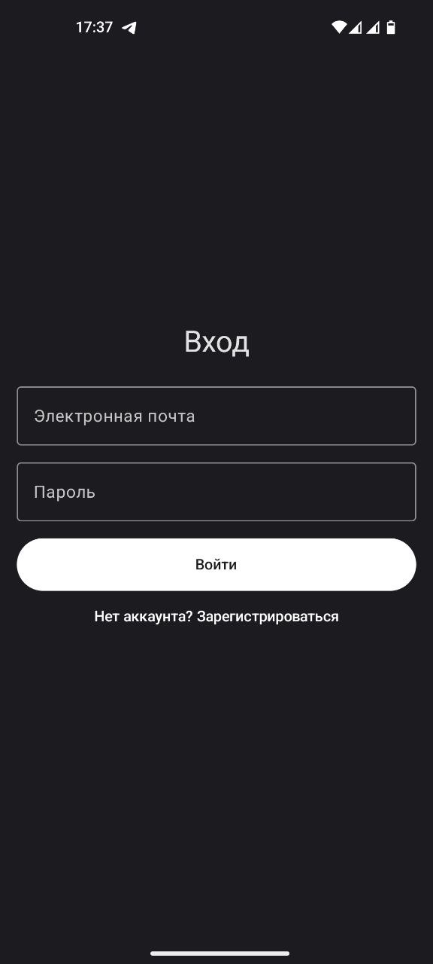
Рисунок Б.1 – Экран входа
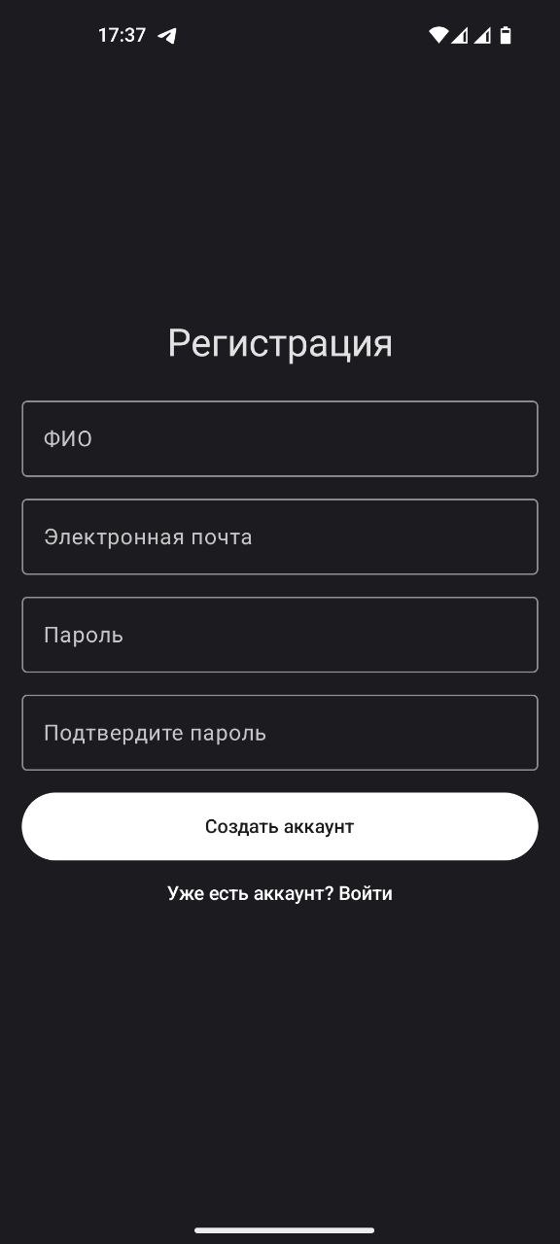
Рисунок Б.2 – Экран регистрации
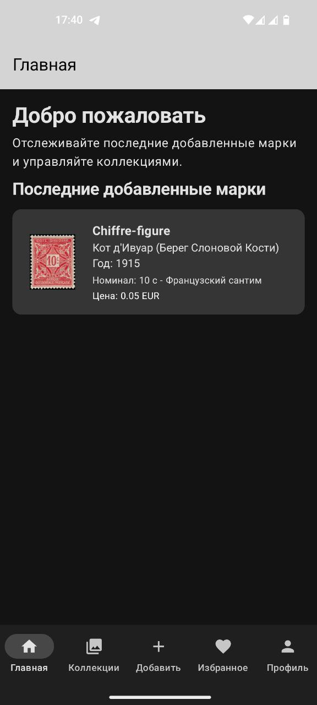
Рисунок Б.3 – Главный экран
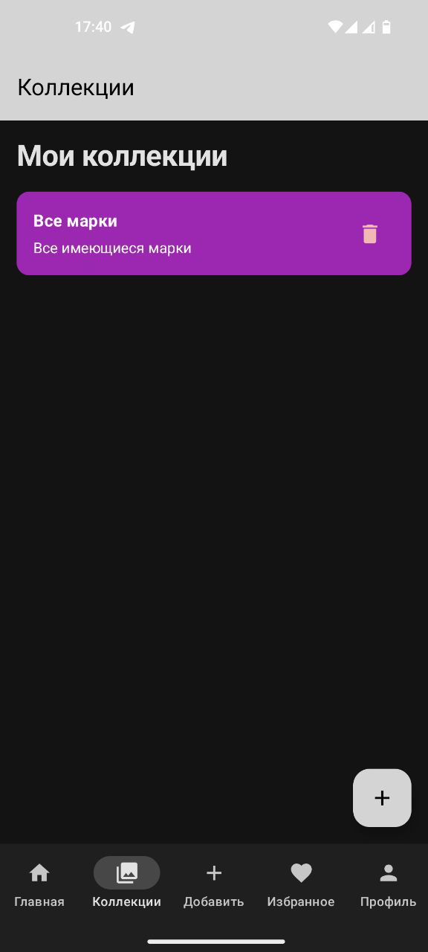
Рисунок Б.4 – Экран коллекций
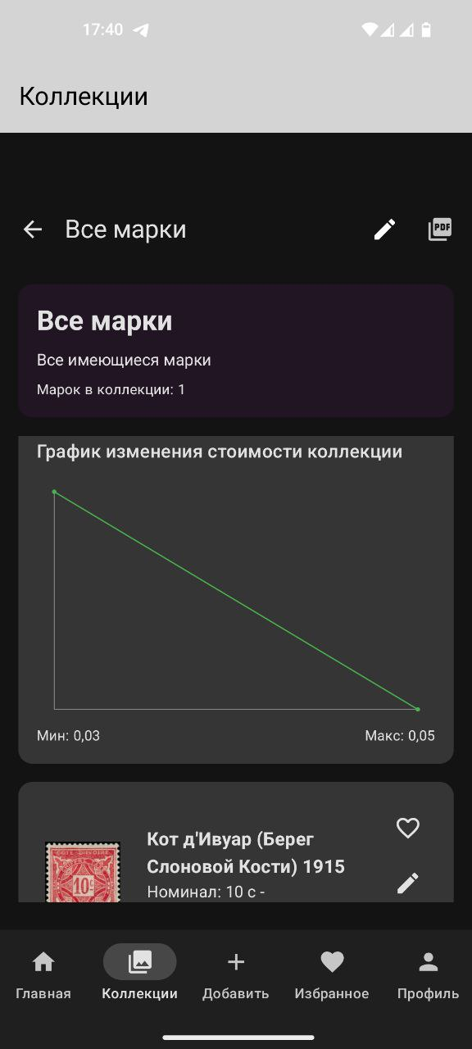
Рисунок Б.5 – Детальный просмотр коллекции
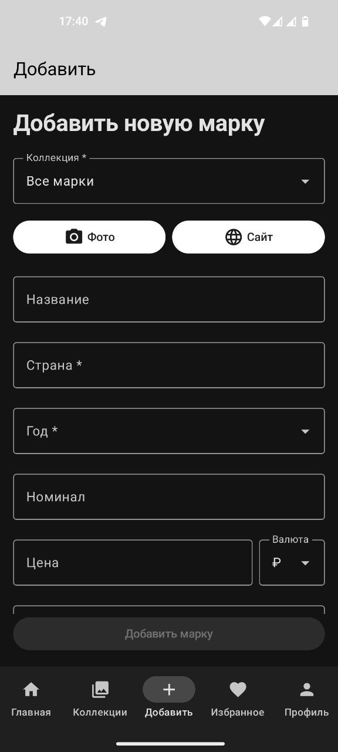
Рисунок Б.6 – Экран добавления марки
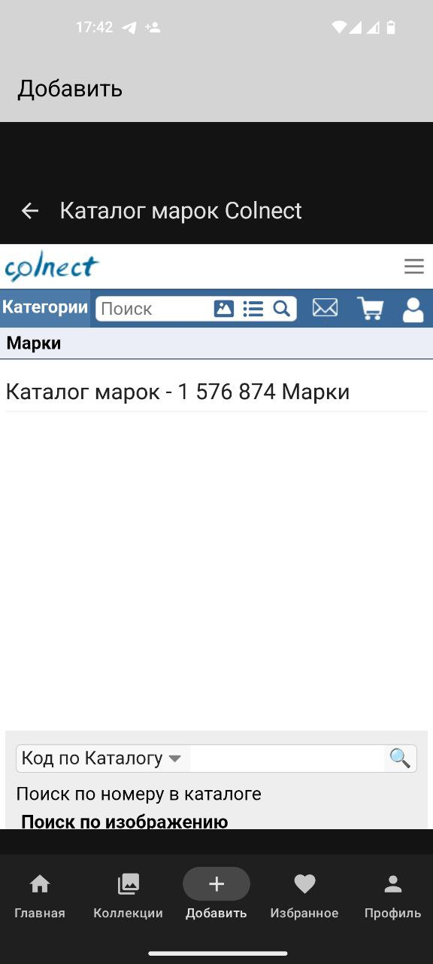
Рисунок Б.7 – WebView экран для выбора марки
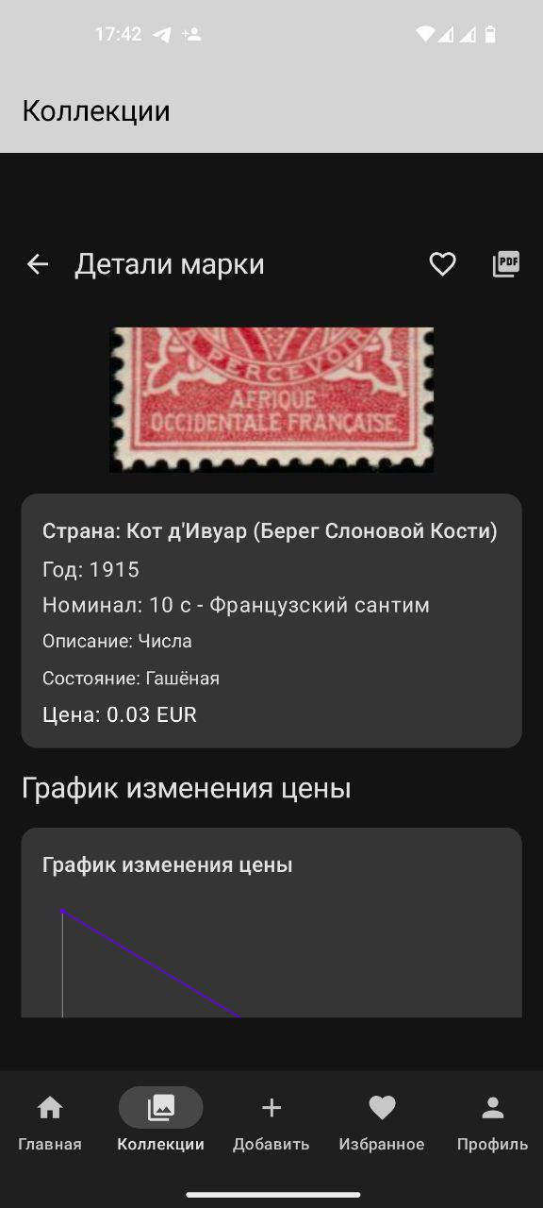
Рисунок Б.8 – Детальный просмотр марки
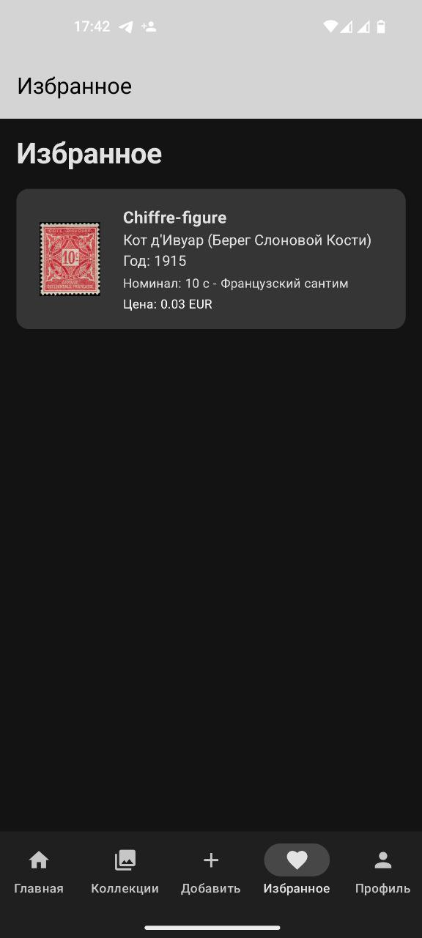
Рисунок Б.9 – Экран избранного
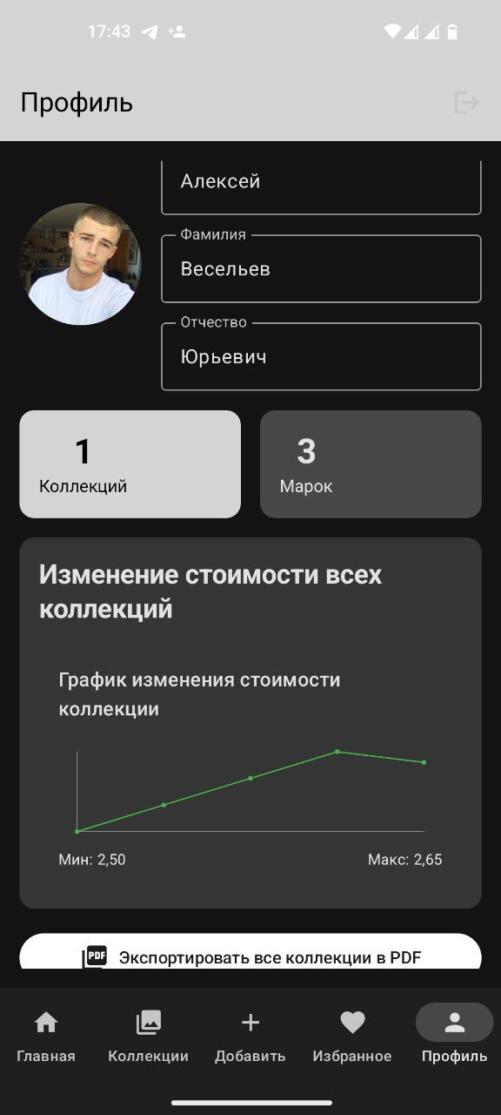
Рисунок Б.10 – Экран профиля
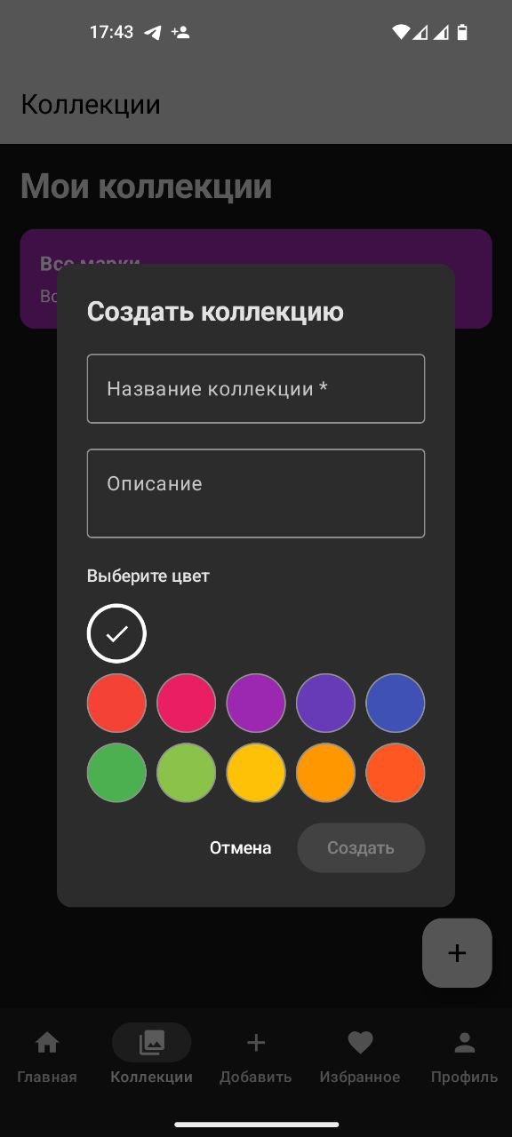
Рисунок Б.11 – Диалог создания коллекции
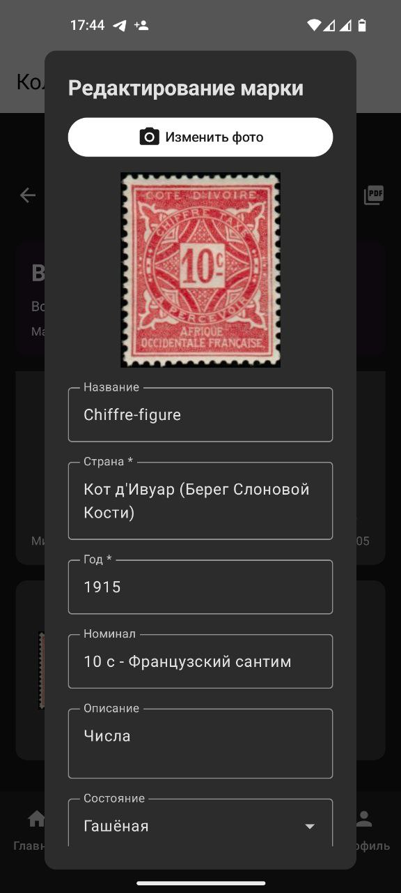
Рисунок Б.12 – Диалог редактирования марки
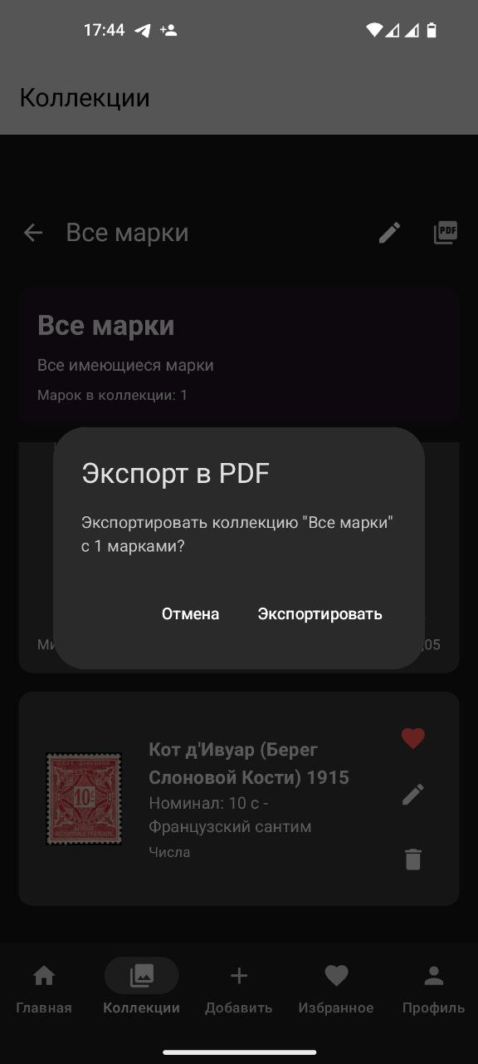
Рисунок Б.13 – Диалог экспорта в PDF

